Laporan Jurnal Praktikum
Pengembangan Aplikasi
Berbasis Web
Modul 6: Generate Data Otomatis
& Authentication



Nama : Ryandi Agung Mazhendra
Nim : 707012500024
Kelas: 49-04
D4SIKC

6.1 Tujuan
Setelah mengikuti praktikum ini mahasiswa diharapkan dapat:
- Memahami konsep authentication, session, hashing password, dan middleware pada Laravel.
- Menginstal dan menggunakan Laravel Breeze untuk membuat fitur register, login, dan logout secara otomatis.
- Memahami alur kerja register, login, logout, dan middleware auth di balik layar.
- Mampu mengimplementasikan database seeding dengan Faker untuk membuat akun pengguna (user) dummy.
- Mampu membangun fitur authentication (register, login, logout) secara manual tanpa Breeze.
- Mampu melindungi halaman aplikasi agar hanya dapat diakses oleh pengguna yang sudah
login.
6.2 Alat dan bahan
Untuk menjalankan modul ini, diperlukan:
Perangkat Keras :
- Komputer atau laptop dengan sistem operasi Windows/Linux/MacOS.
- Minimal prosesor 1 GHz, RAM 4GB (disarankan 8GB), serta ruang penyimpanan kosong minimal 2GB.
Perangkat Lunak:
- XAMPP atau Laragon sebagai server lokal (Apache & MySQL).
- Composer sebagai dependency manager PHP.
- PHP versi 8.0 atau lebih tinggi (sudah termasuk dalam XAMPP/Laragon).
- Laravel Framework (minimal versi 8) yang sudah terinstal melalui Composer.
- Teks Editor / IDE seperti Visual Studio Code, Sublime Text, atau PHPStorm.
- Browser Web seperti Google Chrome, Safari, atau Mozilla Firefox untuk menjalankan aplikasi.
6.3 Langkah-langkah Praktikum
- Membuat Project & Instalasi Laravel Blaze
Setelah Membuat project laravel jalankan perintah di cmd
Untuk mengunduh package laravel ke dalam folder laravel.Kemudian buka project laravelnya dan jalankan perintah ini php artisan breeze:install blade di terminal (cmd).Selanjutnya menyiapkan aplikasi Node.js untuk menjalankan JavaScript di luar browser, kemudian jalankan perintah node -v dan npm -v. Jika muncul nomor versi, berarti Node.js siap digunakan.Kemudian jalankan perintah
fungsinya untuk mengunduh seluruh package JavaScript yang dibutuhkan Breeze ke
dalam folder node_modules,setelah itu jalankan perintah
Fungsinya untuk menjalankan Vite untuk meng-compile file CSS (Tailwind) dan
JavaScript, sekaligus memantau perubahan file secara otomatis.
- Koneksi database & Migration
Buka file env lalu sambungkan ke database yang sudah dibuat
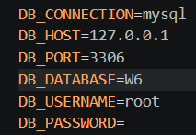
Kemudian migrate di dalam terminal
Tabel otomatis kebuat di phpmyAdmin
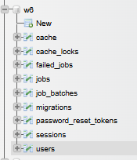
- Routing & Sedder
Membuka folder web.php kemudian cek harusnya program otomatis sudah dibuat
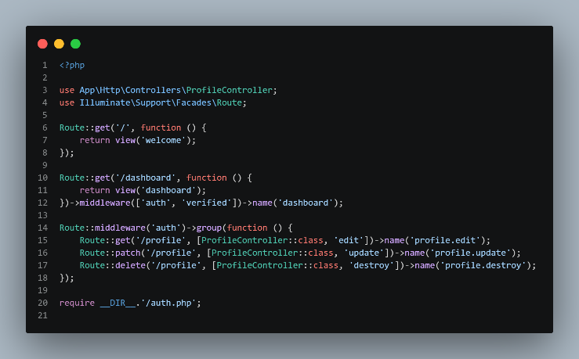
Kemudian membuat data Dummy sebanyak 5 akun dan membuat 1 akun admin
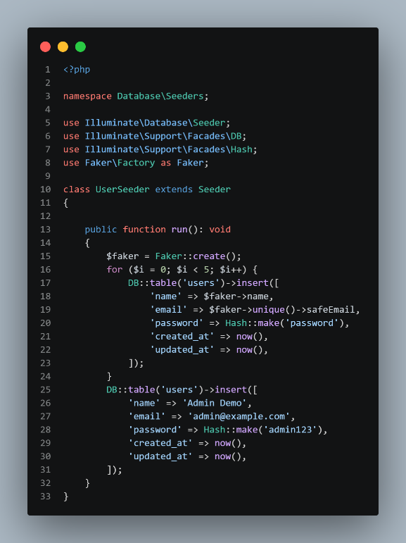
Maka akan otomatis ada 6 akun tersimpan kedalam database
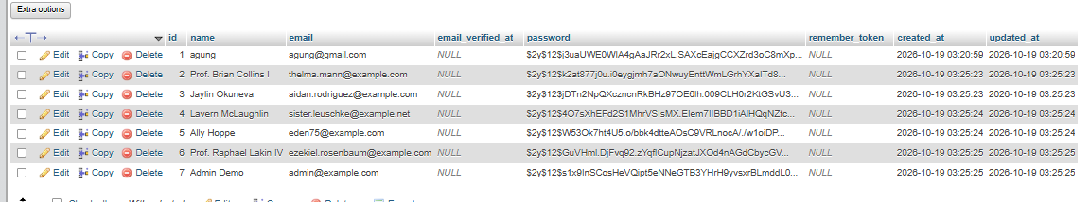

6.4 Hasil dan Dokumentasi Program
Kemudian jalankan perintah php artisan serve untuk menjalank servel laravel
Maka hasil dari programnya sebagai berikut:
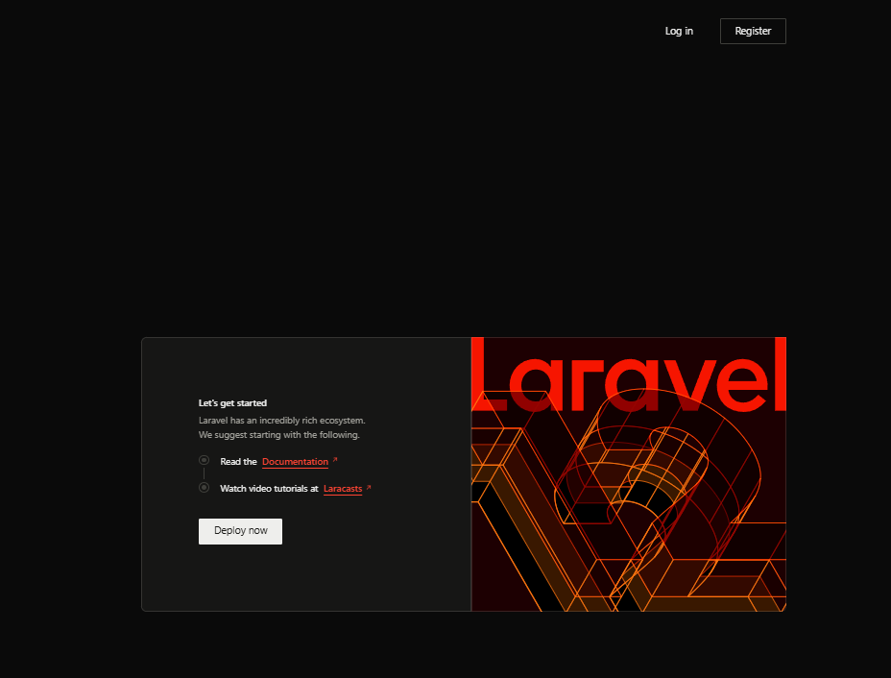
Register
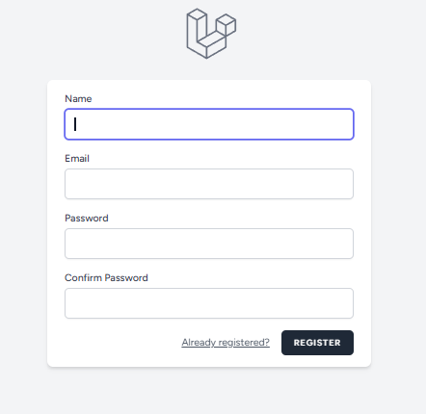
Login
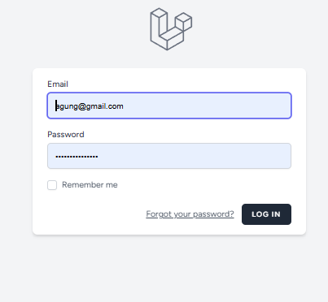
Dashboard
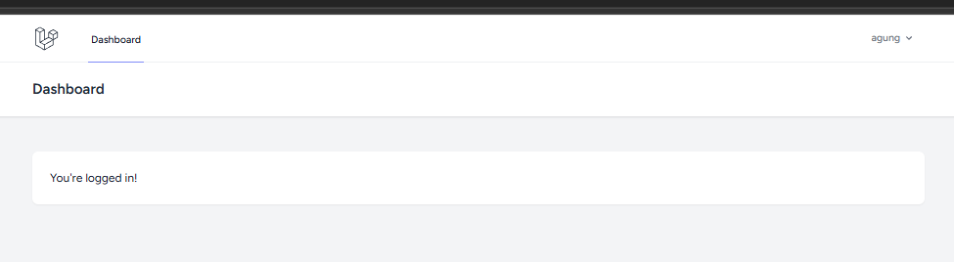

4.6 Kesimpulan
Pada praktikum ini, saya mempelajari cara membuat fitur authentication di Laravel, mulai dari register, login, hingga logout menggunakan Laravel Breeze maupun secara manual. Saya juga memahami cara menggunakan database seeding dengan Faker untuk membuat data pengguna secara otomatis serta menerapkan middleware agar halaman tertentu hanya bisa diakses oleh pengguna yang sudah login. Dari praktikum ini, saya jadi lebih memahami cara kerja authentication dan pengelolaan akun pengguna di Laravel sebagai dasar untuk membangun aplikasi berbasis web yang lebih aman.

